Имитационное моделирование процесса формирования количества легковых автомобилей на улично-дорожной сети города

Е.Ф. Бояркина, В.Г. Логачев
Тюменский государственный нефтегазовый университет, Тюмень
Аннотация: В статье рассматриваются особенностей имитационных моделей, описывается имитационная модель процесса формирования количества легковых автомобилей на улично-дорожной сети города. Приводятся математические модели закономерностей, имитационная модель процесса. Описывается проверка полученной математической модели системы.
Ключевые слова: имитационная модель, математическая модель, количество легковых автомобилей, улично-дорожная сеть города.

Возможности аналитических моделей ограничены. Часто, особенно при рассмотрении сложных систем [1-3], к которым относится система формирования количества легковых автомобилей на улично-дорожной сети (УДС), требуется аппарат имитационного моделирования.
Существенным достоинством имитационной модели является то, что она позволяет «проиграть» тысячи разных вариантов поведения исходной системы, что в реальной жизни потребовало бы большого объема денежных затрат, времени, а в некоторых случаях было бы просто невозможно. При этом рассматриваемая модель соответствует реальному объекту по всем ключевым параметрам, которые к тому же тоже можно менять на усмотрение исследователя.
Дополнительным плюсом имитационных моделей является возможность яркой и наглядной визуализации процесса, создание своего рода компьютерной игры или фильма. В то же время при необходимости разработчик может ограничиться весьма простым и доступным вариантом.
Для реализации имитационного моделирования была выбрана программная среда Matlab 7.3.0.267 R206b, приложение Simulink, рабочее окно которого представлено на рис. 1.
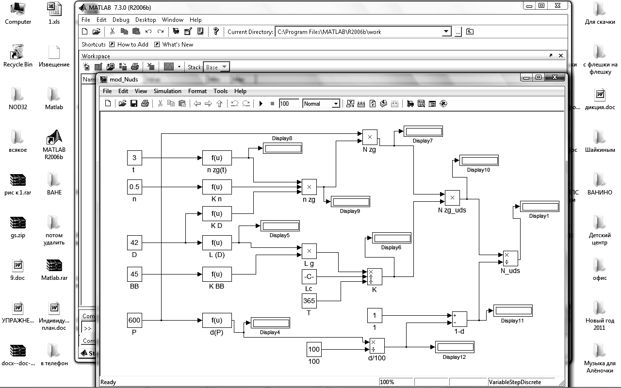
Рис. 1. - Процесс моделирования в среде Matlab Simulink

Перед началом моделирования заносятся исходные данные: F1 - количество автомобилей на одного человека в семье; F2 – срок владения автомобилем одним человеком; F3 – доход семьи в месяц; F4 – площадь города; F5 - возраст владельца автомобиля; F6 – численность населения города. Кроме того, необходимо внести значения некоторых составляющих модели, остающихся постоянными на протяжении процесса моделирования: LС – суточный пробег автомобиля; Т – продолжительность календарного года.
Затем указываются вид и параметры математических моделей закономерностей влияния факторов на функции отклика (рис. 2).
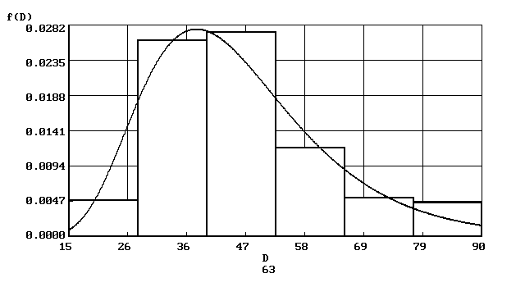  Д  $f(x)=\frac{1}{\text{42}}⋅e^{−0,\text{002}⋅(2−\text{ln}x)^{2}}$. | 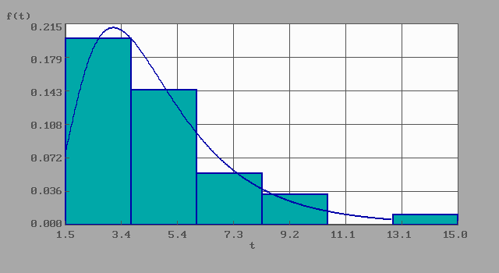  t  $f(x)=\frac{1}{0,4}⋅e^{−0,\text{07}⋅(−0,4−\text{ln}x)^{2}}$.
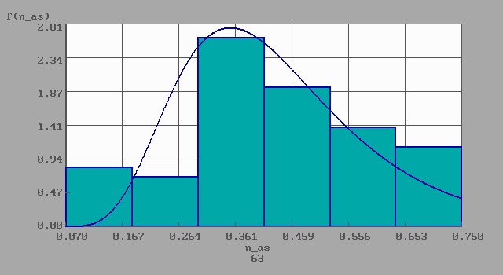  n_s  $f(x)=\frac{1}{7}⋅e^{−\text{17}⋅(0,7−\text{ln}x)^{2}}$. | 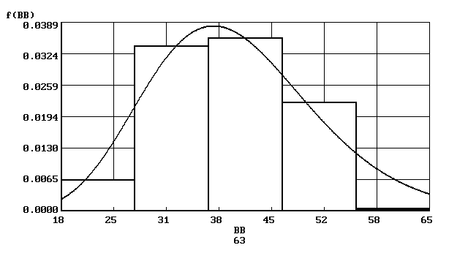  BB  $f(x)=\frac{3⋅{\text{10}}^{−\text{18}}⋅х^{\text{14}}}{е^{0,4х}}$.
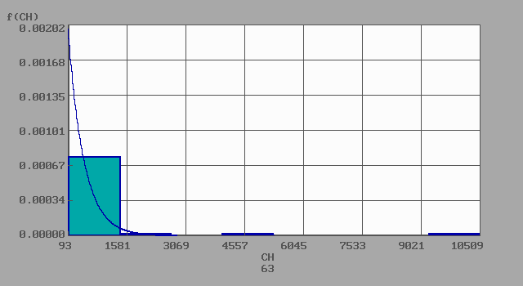  CH  $f(x)=0,\text{003}⋅\frac{1}{e^{0,\text{003}⋅x}}$. | f ( L )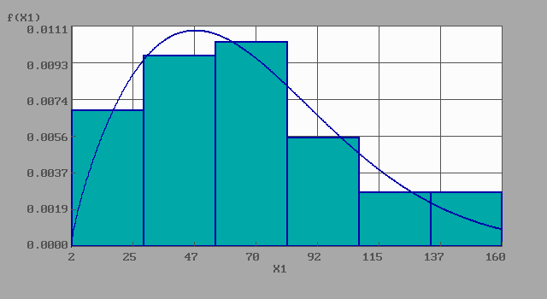  l  $f(x)=0,\text{001}⋅{\left(\frac{x}{\text{2027}}\right)}^{0,8}⋅e^{{\left(−\frac{x}{\text{2027}}\right)}^{1,8}}$.
Рис. 2. – Вид и математические модели распределения факторов

Эксперимент включал в себя сбор данных о количестве транспортных средств, их пробеге, доле транзитных ТС, значении факторов в 40 городах России, отличных по рассматриваемым параметрам. Данные были обработаны с использованием известных методик [4,5], и получены регрессионные модели.
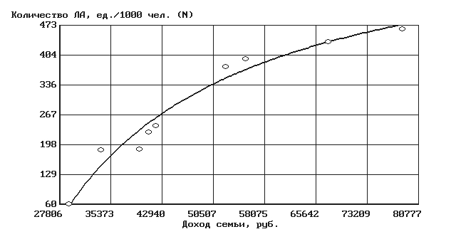  $N=\text{723-}\frac{2⋅{\text{10}}^{4}}{D}$.  Рис. 3. – Зависимость N от Д. | 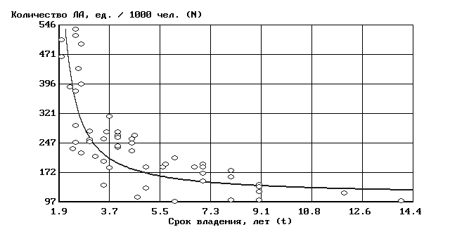  $N=\text{91}+\frac{\text{402}}{t}$.  Рис. 4. – Зависимость N от t.
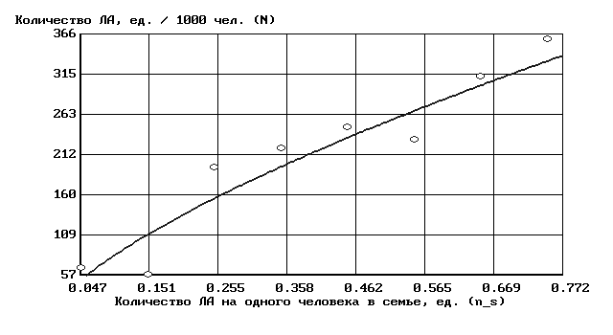  $N=\text{404}⋅n_{s}^{0,7}$.  Рис. 5. – Зависимость N от n_s. | 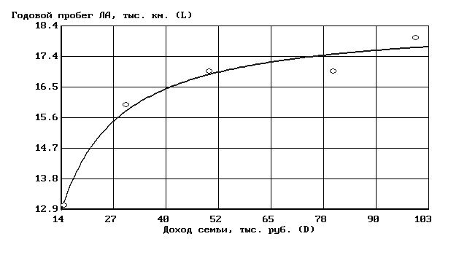  $L=\text{19-}\frac{\text{82}}{D}$.  Рис. 6. – Зависимость L от Д.
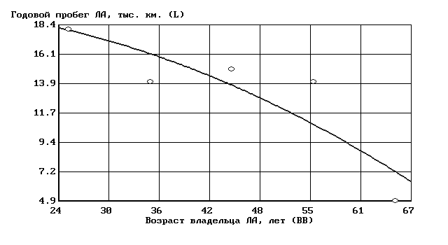  $L=\text{20}\text{-0,003}⋅{\text{BB}}^{2}$.  Рис. 7. – Зависимость L от BB. | 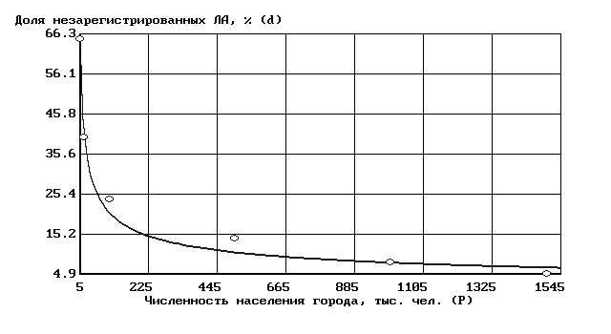  $d=\text{142}⋅P^{\text{-0,4}}$.  Рис. 8. – Зависимость d от P.

Представленные модели проверены на адекватность с помощью критерия Фишера.
Чтобы учесть влияние каждого из шести факторов, было принято решение рассматривать в качестве основных лишь несколько: время владения транспортным средством, семейный доход и число жителей населенного пункта, а влияние остальных выразить через поправочные коэффициенты следующего вида (форм. 1).
$K=\frac{Y=f(X)}{Y=f(\bar{X})}=\frac{Y=f(X)}{{\text{const}}_{Y}}$, (1)
где Y=f(X) – рассчитанное по полученным математическим моделям значение функции отклика; $Y=f(\bar{X})$ - рассчитанное по полученным математическим моделям значение функции отклика от среднего значения фактора; const_{Y} – взятое за постоянную величину значение функции отклика от среднего значения фактора.
Данная аналитическая модель позволяет рассчитать среднее значение количества легковых автомобилей на УДС города, а также интервал варьирования данной величины. Далее рассматриваемую модель системы можно преобразовать (форм. 2).
$N_{\text{УДС}}=\frac{\left[(\text{91}+\frac{\text{402}}{t})⋅\frac{\text{723}−\frac{2⋅{\text{10}}^{4}}{D}}{\text{324}}⋅\frac{\text{404}⋅n^{0,7}}{\text{230}}⋅P\right]⋅\left[\frac{(\text{19}−\frac{\text{82}}{D})⋅(\frac{\text{20}−0,\text{003}⋅{\text{BB}}^{2}}{\text{15}})}{0,\text{07}⋅\text{365}}\right]}{1−\frac{\text{142}⋅P^{−0,4}}{\text{100}}}⋅(1±0,1)$.
(2)
Логично предположить, что используемые в модели факторы имеют некоторую область значений: $t∈(\text{0;} +∞)$ [6, 7]; $D∈[\text{27;} +∞)$; $n∈(\text{0;} +∞)$; $P∈(\text{12;} +∞)$ [8]; $\text{BB}∈[\text{18}; \text{100}]$ [7].
Полученная модель системы была проверена на адекватность (более 95%), а значит, она достаточно достоверна для применения, например, в градостроительном планировании [9, 10].
Литература
- Захаров Н.С., Текутьев Л.А. Информационное обеспечение системы контроля индекса клиентской лояльности // Инженерный вестник Дона. 2014. №3. URL: ivdon.ru/ru/magazine/archive/n3y2014/2506.
- Захаров Н.С., Ракитин В.А. Оценка срока окупаемости газобаллонного оборудования с учетом изменения надежности газодизельных автомобилей // Инженерный вестник Дона. 2015. №3. URL: ivdon.ru/ru/magazine/archive/n2p2y2015/2916.
- Захаров Н.С., Шакиров И.Ф. Система формирования расхода топлива снегоочистительными автомобилями аэропортов // Инженерный вестник Дона. 2015. №3. URL: ivdon.ru/ru/magazine/archive/n1y2015/2825.
- Захаров Н.С., Ильюхин А.В. Распределение интервалов времени между заявками на проведение автотехнической экспертизы // Инженерный вестник Дона. 2015. №3. URL: ivdon.ru/ru/magazine/archive/n1y2015/2811.
- Пермяков В.Н., Новоселов О.А., Макарова А.Н. Моделирование закономерностей распределения наработок на отказ бульдозеров при строительстве оснований для нефтегазовых объектов / Инженерный вестник Дона. 2014. №2. URL: ivdon.ru/ru/magazine/archive/n2y2014/2435.
- Car use: lust and must. Instrumental, symbolic and affective motives for car use / Steg Linda // Transportation Research. Part A. 2005. № 2-3. pp. 147 – 162.
- Golob T.F., Bunch D.S., Brownstone D. A vehicle use forcasting model based on revealed and stated vehicles type choice and utilization data. // Journal Transpartation Economy and Policy. 1997. № 1. pp. 69 – 92, 139, 141, 143.
- The Chinese way: Its-related funding opportunities in China. // Traffic Technology International. 2006. pp. 45 - 46.
- Цурикова А.С., Титла И.М., Тюлькин В.А. Оптимизация структуры отраслевого органа администрации в сфере транспортного обслуживания города Тюмени // Инженерный вестник Дона. 2015. № 2. URL: ivdon.ru/ru/magazine/archive/n2p2y2015/3018.
- Литвинов А.В., Мокрушин Ю.А. Современное состояние и перспективы развития пассажирского транспортного комплекса городской агломерации // Инженерный вестник Дона. 2015. №1. URL: ivdon.ru/ru/magazine/archive/n1y2015/2749.
References
- Zaharov N.S., Tekut'ev L.A. Inženernyj vestnik Dona (Rus), 2014, №3. URL:ivdon.ru/ru/magazine/archive/n3y2014/2506.
- Zaharov N.S., Rakitin V.A. Inženernyj vestnik Dona (Rus), 2015, №3. URL:ivdon.ru/ru/magazine/archive/n2p2y2015/2916.
- Zaharov N.S., Shakirov I.F. Inženernyj vestnik Dona (Rus), 2015, №3. URL:ivdon.ru/ru/magazine/archive/n1y2015/2825.
- Zaharov N.S., Il'juhin A.V. Inženernyj vestnik Dona (Rus), 2015, №3. URL: ivdon.ru/ru/magazine/archive/n1y2015/2811.
- Permjakov V.N., Novoselov O.A., Makarova A.N. Inženernyj vestnik Dona (Rus), 2014, №2. URL: ivdon.ru/ru/magazine/archive/n2y2014/2435.
- Car use: lust and must. Instrumental, symbolic and affective motives for car use. Steg Linda. Transportation Research. Part A. 2005. № 2-3. pp. 147 – 162.
- Golob T.F., Bunch D.S., Brownstone D. A vehicle use forcasting model based on revealed and stated vehicles type choice and utilization data. Journal Transpartation Economy and Policy. 1997. № 1. pp. 69 – 92, 139, 141, 143.
- The Chinese way: Its-related funding opportunities in China. Traffic Technology International. 2006. pp. 45 - 46.
- Curikova A.S., Titla I.M., Tjul'kin V.A. Inženernyj vestnik Dona (Rus), 2015, № 2. URL:ivdon.ru/ru/magazine/archive/n2p2y2015/3018.
- Litvinov A.V., Mokrushin Ju.A. Inženernyj vestnik Dona (Rus), 2015, №1. URL: ivdon.ru/ru/magazine/archive/n1y2015/2749.

